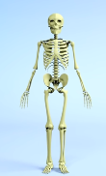
CIENCIAS NATUREALES
LES ENVIÓ LINK DE VIDEO TRABAJADO HOY SOBRE EL SISTEMA ÓSEO
https://youtu.be/qBNb8FwOlzQ EL MISMO LES AYUDARÁ A COMPLETAR LA SIGUIENTE FOTOCOPIA.( ENTREGADA EN CLASE)
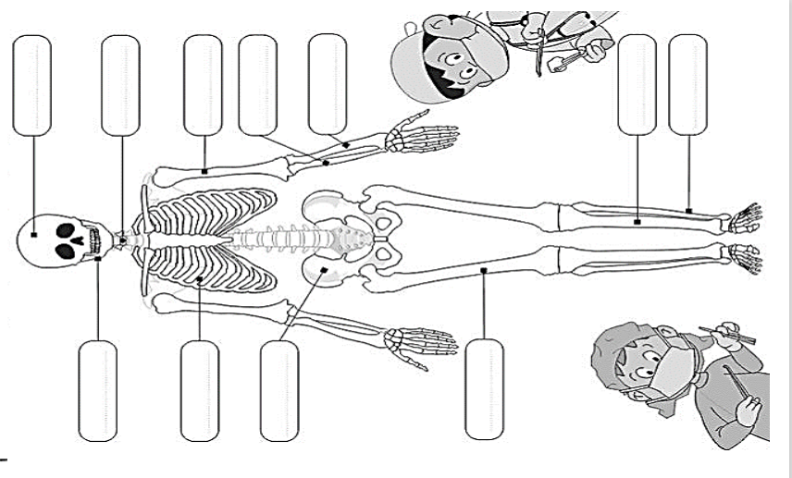
CIENCIAS SOCIALES.
DERECHOS DE LOS NIÑOS.
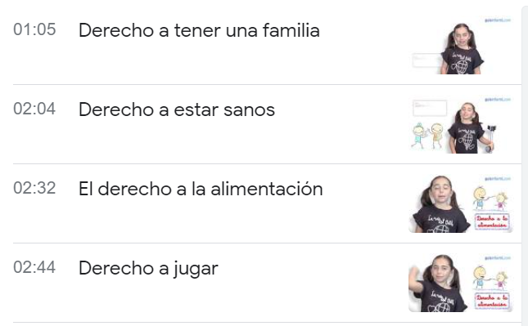
https://youtu.be/bRgj-Hz8dWQ

MATEMÁTICA
FRACCIONES

https://youtu.be/c9cTIjBqFTw?si=mgb5F8jb6mpN3LNW

